Curso de Matemáticas de Secundaria Pedro Reina • http://pedroreina.net/cms
Nivel 1 • Geometría • Triángulos • Teoría (16)
El recíproco del teorema de Pitágoras
El teorema de Pitágoras afirma que si un triángulo es rectángulo, el cuadrado del lado mayor es igual a la suma de los cuadrados de los dos lados menores. La afirmación recíproca del teorema también es cierta. Esto es:
Si en un triángulo se verifica que el cuadrado del lado mayor es igual a la suma de los cuadrados de los dos lados menores, el triángulo es rectángulo.
Ejemplo
Si los lados de un triángulo miden 36, 77 y 85 unidades (no importa qué unidad concreta usemos), el triángulo es rectángulo, porque:
- El lado mayor es 85; 85² = 7225
- Los lados menores son 36 y 77; 36² + 77² = 1296 + 5929 = 7225
Se verifica que 85² = 36² + 77²
Clasificación por los ángulos conocidos los lados
Recordando el teorema de Pitágoras y ayudándose un poco de la intuición, es muy fácil recordar el criterio para clasificar un triángulo por sus ángulos conocidos sus lados. Lo ilustramos con tres triángulos que tengan exactamente iguales los dos lados menores, que llamaremos b y c, y que se diferencien solamente en el lado mayor, que llamaremos a en el caso del triángulo rectángulo, a_{p} en el triángulo acutángulo («p» de «pequeño») y a_{g} en el triángulo obtusángulo («g» de «grande»).
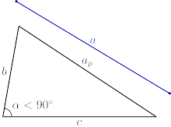 | 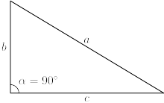 | 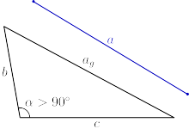
Triángulo acutángulo  a_{p}² < b² + c²  α < 90° | Triángulo rectángulo  a² = b² + c²  α = 90° | Triángulo obtusángulo  a_{g}² > b² + c²  α > 90°
Intuitivamente se ve que cuando aumenta el valor del lado mayor, también aumenta el valor del ángulo opuesto; y cuando disminuye el valor del lado mayor, también disminuye el valor del ángulo opuesto (y viceversa).
Reglas para la clasificación
- Los triángulos equiláteros son acutángulos porque sus ángulos miden 60°.
- En un triángulo escaleno, llamamos a al lado mayor y b y c a los otros dos.
- a² > b² + c² ⇒ el triángulo es obtusángulo.
- a² = b² + c² ⇒ el triángulo es rectángulo.
- a² < b² + c² ⇒ el triángulo es acutángulo.
- En un triángulo isósceles,
- Si hay dos lados mayores que el tercero, el triángulo es acutángulo.
- Si hay dos lados menores que el tercero, se aplica la misma regla que en los triángulos escalenos.

